Димова Л.С.,
учитель начальных классов,
МБОУ Жидкинская основная общеобразовательная школа
(г. Балей, Россия)
Технологическая карта урока по учебному предмету «Окружающий мир»
во 2-ом классе на тему «Домашние опасности»

Программа (УМК): «Школа России» (А.А. Плешаков)

Класс: 2

Тема урока: Домашние опасности
Тип урока: Объяснение нового материала.
Цель: Учить детей безопасному поведению в домашних условиях
Задачи урока:
1. Обучающая – научить распознавать опасности и уметь их предупреждать.
2. Развивающая – развивать навыки безопасного поведения в быту.
3. Воспитывающая – воспитывать культуру поведения в домашних условиях
Планируемые результаты:
Предметные:
- Научатся объяснять потенциальную опасность бытовых предметов; осознавать необходимость соблюдения правил безопасного поведения в быту.
- Получат возможность научиться применять изученные правила безопасного поведения в быту.
Метапредметные:
Регулятивные УУД:
- Понимать учебную задачу урока и стремиться её выполнить;
- планировать своё действие в соответствии с поставленной задачей.
Познавательные УУД:
- Использовать знаково-символические средства; строить речевое высказывание.
Коммуникативные УУД:
- Задавать вопросы; контролировать действия партнёра.
Личностные:
- учебно-познавательный интерес к новому учебному материалу;
- способность к самооценке на основе критерия успешности учебной деятельности.
Оборудование: Слайдовая презентация, карточки для проверочной работы, набор карточек для игры по распределению опасных предметов (для каждой группы), карточки-смайлы, песочные часы, колокольчик, конверты с заданиями (для каждой группы), рисунок дома.
Учебник: Плешаков, А. А. Окружающий мир. 2 класс : учеб. для общеобразоват. Организаций: в 2 ч. / А. А. Плешаков. – М.: Просвещение, 2012. - (УМК «Школа России»)
План урока:
  - Организационный момент (4 мин.)
  - Проверка домашнего задания (7 мин.)
  - Изучение нового материала (5 мин)
  - Физкультминутка (2 мин)
  - Продолжение изучения нового материала (10 мин)
  - Закрепление изученного материала (10 мин.)
  - Итог урока (Рефлексия) (5 мин.)
  - Домашнее задание (2 мин)
Ход урока
Этапы урока | Деятельность учителя | Деятельность учащихся
1.Орг. момент  Цель: Создать эмоционально -положительный настрой | 1. Приветствует учащихся. Начинает урок словами:  - Долгожданный дан звонок, начинается урок!  2. Мимическая гимнастика «Театр»  Предлагает учащимся мимическую гимнастику - Думаем только о хорошем, чтобы получился интересный урок. «Занавес» открывается! (Выполняют 2-3 раза, чтобы улыбнулись и настроились все учащиеся)  - Я рада видеть ваши добрые улыбки!  3. Повторение правил работы в группе: (Слайд 2)  - Работаем дружно с хорошим настроением!  - Выслушиваем друг друга, уважая чужое мнение!  - Один за всех и все за одного! Доверяем ответ одному, если нужно помогаем.  - Время дорого! Следим за песочными часами.  - Я буду хранителем времени. Когда вы услышите звуковой сигнал (колокольчик), значит, время на выполнение задания закончилось, и мы готовы выслушать ваш ответ. | Проверка готовности к уроку.  - «Занавес». (Дети закрывают ладошками лицо).  Открывают лицо и улыбаются  Один из учащихся (по желанию) проговаривает правила работы в группе. Остальные внимательно слушают  Внимательно слушают
2. Проверка домашнего задания  Цель: проверить усвоение темы предыдущего урока «Школа пешехода» | 1. Проверочная работа (приложение 1)  Организует работу в парах (по карточкам)  2. Загадки (приложение 2)  Загадывает учащимся загадки о транспортных средствах | Работают в парах  Отгадывают загадки
3. Изучение нового материала  Цель: организовать работу по новой теме | 1. Определение темы урока. (Слайд 3)  - Чтобы догадаться, какая тема сегодняшнего урока, нужно расшифровать ребус.  (На доску вывешивается большой рисунок дома Приложение 3).  - Может ли быть опасно дома?  Просит сформулировать тему урока (Слайд 4)  2. Упражнение «Наши ожидания»  - Что вы ожидаете от урока, чтобы вы хотели узнать о домашних опасностях и чему научиться?  - Сегодня на уроке мы будем учиться распознавать опасности и уметь их предупреждать. | Разгадывают ребус  (Ребёнок дома один.)  (Да.)  Формулируют тему урока  «Домашние опасности».  Рассуждают  Какие бывают опасности дома. Как себя вести, чтобы дома с тобой не случилась беда
4. Физминутка | Организует физкультминутку | Внимательно слушают, выполняют задание
5. Продолжение изучения нового материала | 1. Определение задач групп Организует работу в группах (каждая группа получает белый конверт с буквами (приложение 4) и зеленый конверт с картинками (приложение5))  - В белом конверте буквы, составьте из них слово, и вы узнаете, над какой опасностью будет работать ваша группа. (Названия опасностей дифференцированы по сложности, в зависимости от уровня подготовки детей в группе. Буквы с помощью двойного скотча учащиеся прикрепляют на лист картона)  2. Игра «Угадай-ка!» Приложение 6 (Работа в группах.) Слайд 5  - Ребята из 3 класса решили проверить вашу смекалку и прислали вам звуковое письмо. Внимательно слушаем и отгадываем для какой группы загадка, в зависимости от опасности предмета! Рисунки-отгадки в зелёном конверте  Проблемная ситуация: Один тот же предмет, может стать причиной разных домашних опасностей. Ребята отгадывают загадку, выбирают соответствующий для группы рисунок. Рисунки прикрепляют на лист с названием группы.  3. Проверка (Слайд 6-8)  Организует проверку задания  (Выступление групп)  - Молодцы, ребята! Правильно определили предметы и опасности, которые они могут вызвать.  4. Работа с учебником (с.26-28)  Организует работу с учебником.  - Ребята, прочитайте самостоятельно текст. Рассмотрите внимательно картинки на с. 27, и скажите, о каких домашних опасностях мы ещё не говорили? | Распределяются в группы (4 группы)  Открывают конверты, составляют слова  1 группа: «Пожар»  2 группа: «Травма»  3 группа: «Отравление»  4 группа «Удар током»  Слушают аудиозапись, прикрепляют рисунки на лист картона  Проверяют правильность выполнения задания  (выступление групп)  Выбранный предмет учащиеся характеризуют по плану:  Для чего используется?  Чем может быть опасен?  1. Ножницы - используют для разрезания (вырезания), можно пораниться – группа «Травма».  2. Газовая плита - используют для приготовления пищи, может случиться пожар – группа «Пожар»; можно отравиться газом – группа «Отравление»; можно получить ожог – группа «Травма».  3. Пылесос – электроприбор, используют для уборки, можно получить удар током – группа «Удар током».  4. Спички – используют для зажигания, могут стать причиной пожара: «Спички детям не игрушка!» – группа «Пожар»; можно получить ожог - группа «Травма».  5. Игла – используется для шитья, можно травмироваться - группа «Травма».  6. Краска – используется для ремонта, можно отравиться - группа «Отравление».  7. Клей – бытовая химия, используется для склеивания, можно отравиться - группа «Отравление», можно обжечься - группа «Травма».  8. Чайник (электрочайник) – используется для нагревания воды, можно получить ожог - группа «Травма»; может стать причиной пожара – группа «Пожар»; можно получить удар током – группа «Удар током».  9. Холодильник – электроприбор, используют для хранения продуктов, можно получить удар током – группа «Удар током»; может стать причиной пожара – группа «Пожар».  10. Стиральная машина - электроприбор, используют для стирки, можно получить удар током – группа «Удар током»; может стать причиной пожара – группа «Пожар».  11. Настольная лампа - электроприбор, используют для освещения, можно получить удар током – группа «Удар током»; может стать причиной пожара – группа «Пожар».  12. Медицинский термометр (Градусник) – прибор для измерения температуры тела, можно отравиться ртутью, если разобьёшь - группа «Отравление»  Открывают учебник. Читают текст, рассматривают картинки. Отвечают на поставленный учителем вопрос  (Выпасть с окна или балкона. Отравиться таблетками, лекарствами, уксусом)
6. Закрепление изученного материала  Цель: закрепить у учащихся те знания и умения, которые необходимы для самостоятельной работы по этой теме | 1. Беседа по теме урока  - Как можно свалиться с окна или балкона?  - Когда может сильно ударить током?  - О чем нам говорит оголенный провод?  - В какую домашнюю технику нельзя засовывать пальцы и почему?  - Почему утюг надо брать только за ручку?  - Чем на кухне можно обжечься? Как можно избежать этого?  - Какое вещество на кухне очень опасно?  - Что опасно в аптечке?  - Ребята нарисовали знаки домашних опасностей. Рассмотрите их (с. 28) и скажите, к каким правилам они относятся? | Участвуют в беседе (отвечают на вопросы)  Рассматривают картинки на с. 28, отвечают на вопрос.
7. Итог урока. Рефлексия.  Цель: организовать рефлексию и оценку учениками собственной учебной деятельности | 1. Беседа - Что впечатлило тебя на уроке? Больше всего запомнилось?  - Что ты можешь сделать, чтобы не попасть в беду?  - Ты боишься оставаться дома один? - Ты уверен в себе?  Предлагает учащимся хором произнести «Девиз безопасности» Слайд 9  2. «Моё настроение на уроке»  Предлагает показать своё настроение с помощью смайликов (приложение 7)  - Если вам понравился урок, прикрепите на наш безопасный дом радостные смайлы. А если вам было не интересно, скучно, то грустные.  Оценивание работы учащихся на уроке | Участвуют в беседе (отвечают на вопросы)  Хором произносят «Девиз безопасности»  Знать об этом должен каждый!  Безопасность – это важно!  С помощью двухстороннего скотча прикрепляют смайлики на рисунок дома.  По «Заселенному дому» делают вывод  Рефлексируют свою деятельность на уроке
8. Домашнее задание  Цель: дать установку на тренировку определенных умений | Дает задание для выполнения: Учебник с.26-28 (прочитать) Творческое задание: Придумать условные знаки к правилам безопасного поведения дома, нарисовать их. Слайд 10 | Открывают дневник, записывают домашнее задание
Приложение 1
Проверочная работа Тема: «Школа пешехода»
Ф.И. _____________________________________________________________________

- Куда нужно смотреть, когда переходишь улицу? (Прочитай все ответы и выбери правильный)
а) сначала посмотреть налево, а посередине дороги – направо;
б) сначала посмотреть направо, а посередине дороги – направо;
в) сначала осмотреть всю дорогу, затем посмотреть налево, а посередине дороги – направо
2. Соедините стрелками
Водный транспорт Трамвай
Наземный транспорт Самолёт
Воздушный транспорт Теплоход
3. Выделите примеры пассажирского транспорта
Автобус, самосвал, теплоход, подъемный кран, бензовоз
4. Что означает красный сигнал светофора?
а) Внимание
б) Светофор сломан
в) Движение запрещено
5. С какой стороны нужно обходить автобус? ____________________________________
6. К какой группе относятся знаки в красном треугольнике?
а) Запрещающие
б) Предупреждающие
в) Указывающие
г) Предписывающие
Приложение 2
ЗАГАДКИ
- Летит птица-небылица,
Лишь с собою говорит,
А внутри народ сидит. (самолет)

- Дом по улице идёт,
На работу всех ведёт
Не на курьих тонких ножках,
А в резиновых сапожках (автобус)

- Без ног бегут,
Дороги не знают,
А других провожают (сани)

- Этот конь не ест овса,
Вместо ног два колеса,
Сядь верхом и мчись на нём!
Только лучше правь рулем (велосипед)

- В поле лестница лежит,
Дом по лестнице бежит (поезд)

- Несётся и стреляет,
Ворчит скороговоркой.
Трамваю не угнаться
За этой тараторкой (мотоцикл)

- Что за дом по реке плывёт
И людей везёт (корабль)

- Не летает, не жужжит,
Жук по улице бежит.
И горят в глазах жука
Два блестящих огонька (автомобиль)
Приложение 3
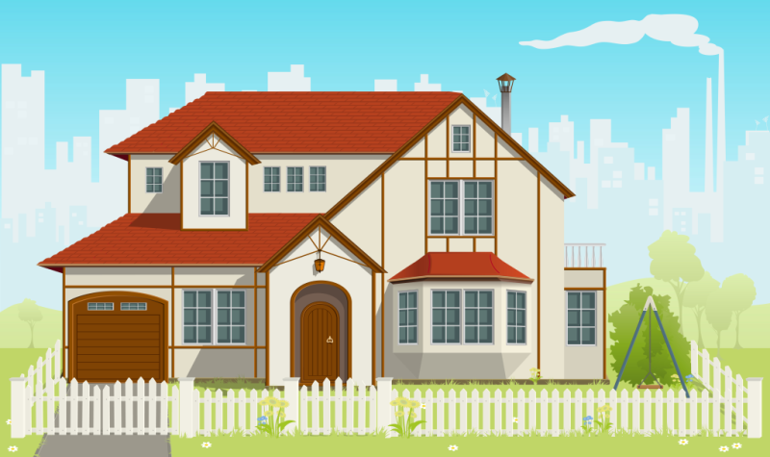

Приложение 4

Названия групп:

П | О | Ж | А | Р

Т | Р | А | В | М | А

О | Т | Р | А | В | Л | Е | Н | И | Е

У | Д | А | Р

Т | О | К | О | М

Приложение 5
Рисунки-отгадки:
1. 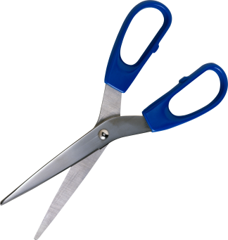 | 2.  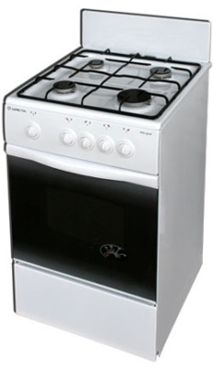 | 3. 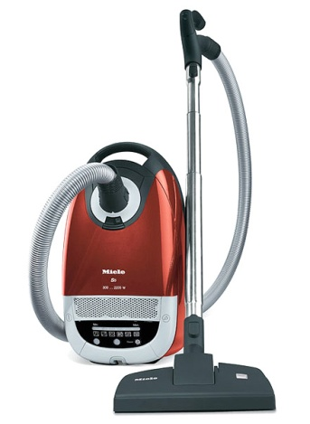 | 4. 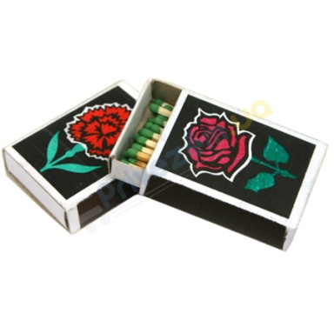
5. 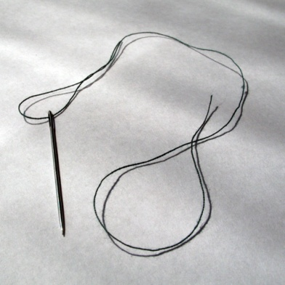 | 6. 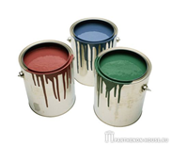 | 7.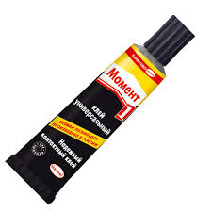 | 8.  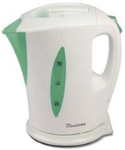
9.  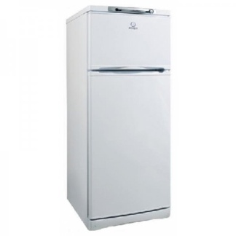 | 10.  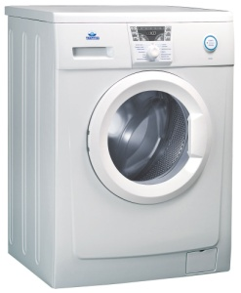 | 11.  | 12.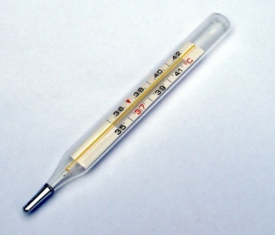

К приложению 5
1.Смотрите, мы раскрыли пасть,  В неё бумагу можно класть.  Бумага в нашей пасти  Разделится на части. (Ножницы).  (Рисунок 1) | 2. На железной клумбе  Цветы голубые —  Помогают стряпать  Кушанья любые. (Газовая плита).  (Рисунок 2) | 3. Он шумит, пугая кошку,  Ездит в доме с грохотом.  И ковровую дорожку  Чистит длинным хоботом. (Пылесос).  (Рисунок 3) | 4. В деревянном домике  Проживают гномики.  Уж такие добряки -  Раздают всем огоньки. (Спички). (Рисунок 4)
5. Всех на свете обшивает,  Что сошьёт - не надевает.  (Игла).  (Рисунок 5) | 6. Превращу лицо я в маску,  В этом мне помогут... (краски).  (Рисунок 6) | 7. Я предмет для школы важный.  Чтобы сделать куб бумажный,  Самолёт, картонный дом, аппликацию в альбом, Ты меня не пожалей.  Я - липучий, вязкий... (клей).  (Рисунок 7) | 8. Кудревато  Слон пыхтит,  Но нас чаем угостит. (Чайник). (Рисунок 8)
9. Отгадай скорей, дружок,  Что за снежный теремок?  Бережёт в жару для нас  Молоко, сметану, квас. (Холодильник).  (Рисунок 9) | 10. Крутит-вертит барабан мамина помощница.  В ней простынка, сарафан чисто прополощутся. (Стиральная машина).  (Рисунок 10) | 11.Сидит светлячок на ножке, на голове – шляпка.  (Настольная лампа). (Рисунок 11) | 12. Я под мышкой посижу  И что делать укажу:  Или уложу в кровать,  Или разрешу гулять.  (Градусник). (Рисунок 12)

